Arbeidsinstruks for varsling av kjøreoppdrag

Mavi Logistikk AS




Arbeidsinstruk for varsling av kjøreoppdrag

Oppgaven å varsle sjåførene er en todelt oppgave. Første del innebærer å hente ut alle transportoppdragene fra SAP TM i pdf-format, og fordele disse ut i sjåførenes respektive dropbox-mapper. Andre del er å varsle alle transportørene med melding om oppmøtetid og at ruten ligger ute, dette gjøres via den webbaserte løsningen Sveve.

I sap hentes ruten ut fra SAP TM med følgende rutine:

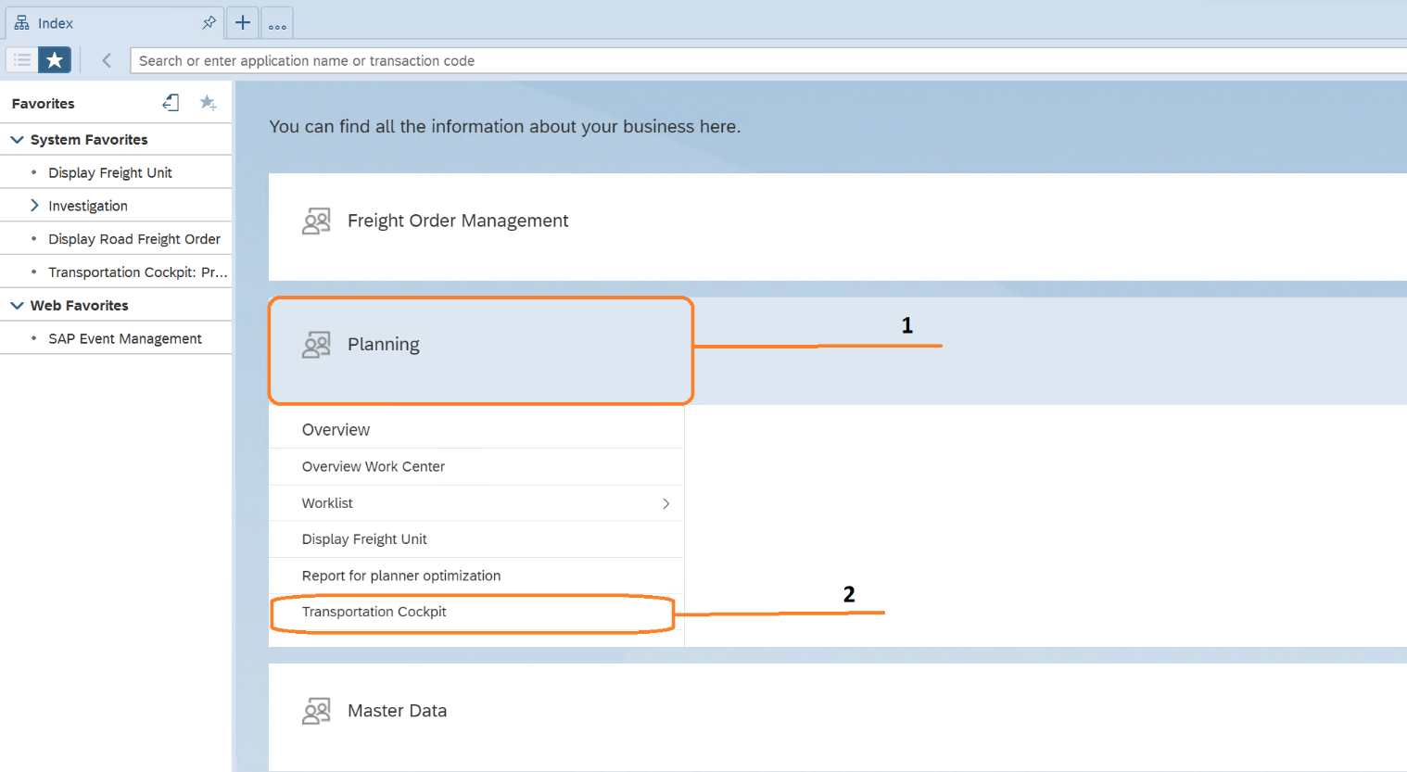

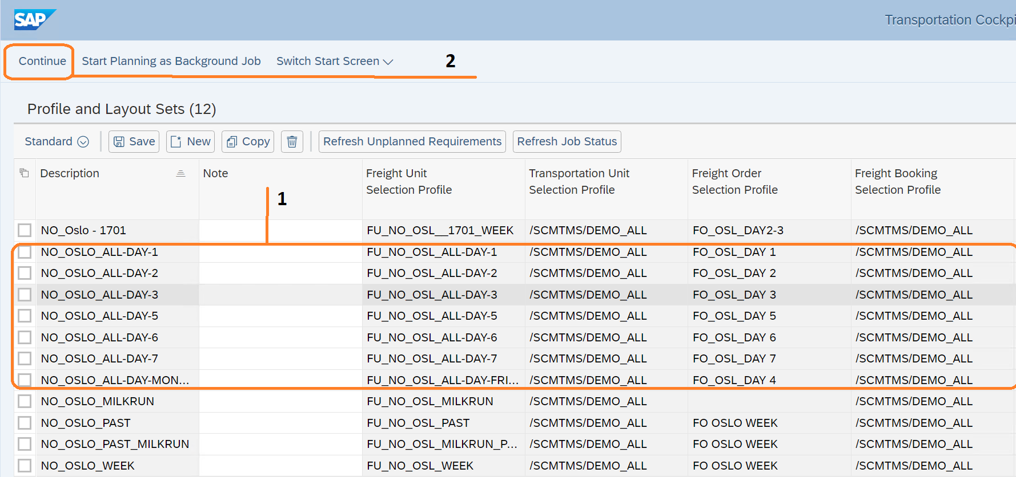

I steg 1 velger man hvilken dag man ønsker å hente ut ruter for,

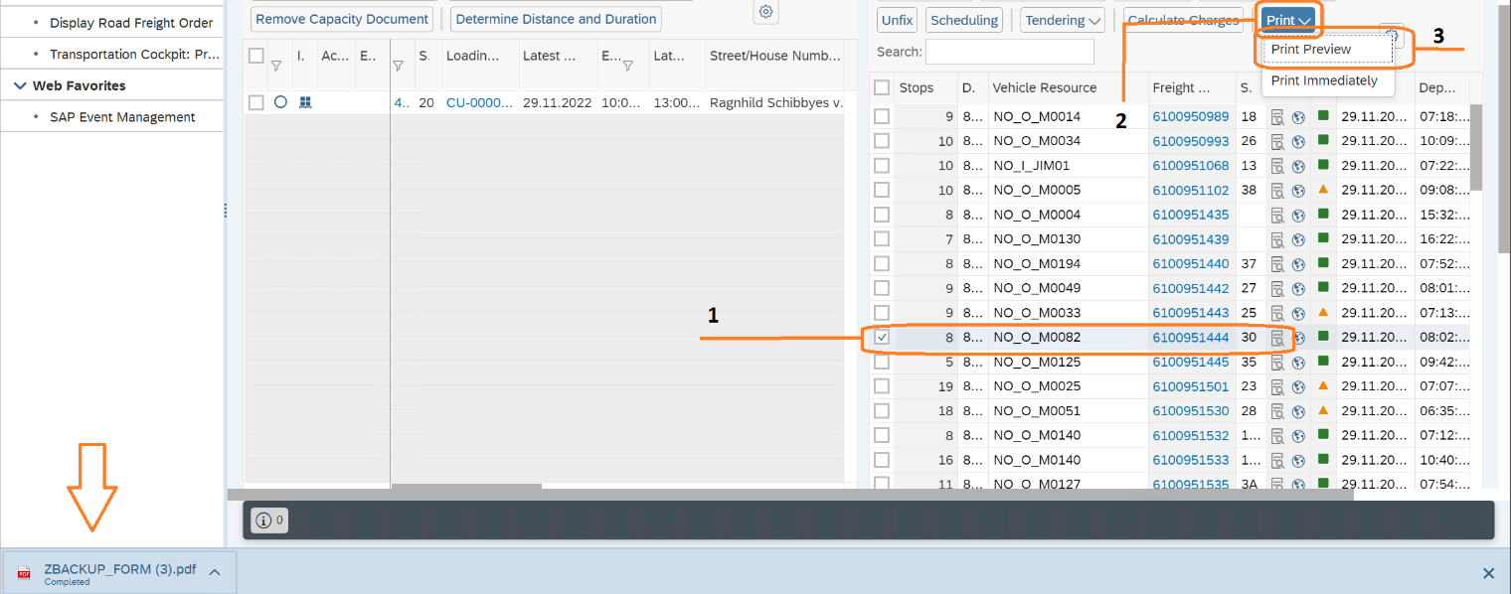

Om stegene følges korrekt vil en rute bli printet der pilen peker, denne kan finnes slik:

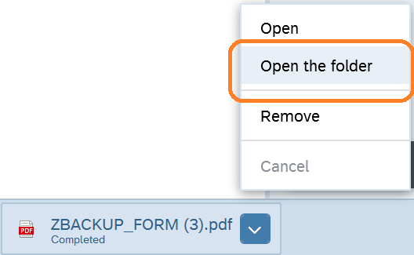

Avslutningsvis skal ruten navngis og legges i riktig dropbox etter følgende formel:

«xxxxyyxx(år/måned/dag) MAVI xx(sjåførnummer) Sjåførnavn FELT xx(feltnummer)»

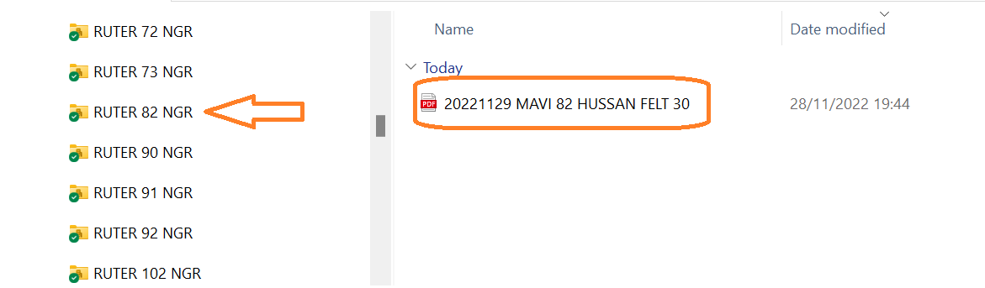

Nå er ruten lagt i dropbox.

Neste del er nå å varsle sjåføren om at ruten ligger i dropbox via Sveve.

Nettsiden kan nåes med url: Sveve.no

Her følges følgende rutine for hver sjåfør:

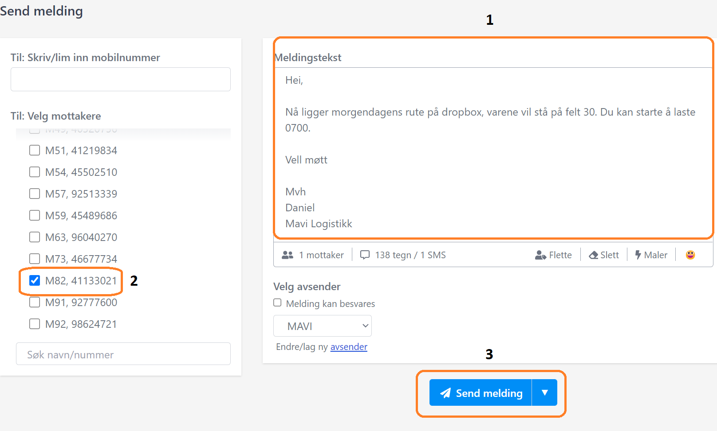

Sjåføren må varsles om at ruten er tilgjengelig, hvilket felt varene vil stå på og når sjåføren burde starte å laste ruten sin. Resten er vilkårlig men utvises skjønn.

